Kostenloser Erste-Hilfe-Kurs für Ehrenamtliche von NACHBARSCHAFTSHILFE PLUS

Im Notfall sind gerade die ersten Minuten entscheidend und mit dem richtigen Know-How kann rasch geholfen werden.
Daher fand Ende September ein Basis Erste-Hilfe-Kurs im Wirtshaus für alle Ehrenamtliche des Projektes statt.
Die TeilnehmerInnen lernten, wie mit einfachen Handgriffen schnell und unkompliziert geholfen werden kann. Auch die Verwendung eines Defibrillators wurde genau erklärt, so konnten Fragen beantwortet und Berührungsängste etwas abgebaut werden.
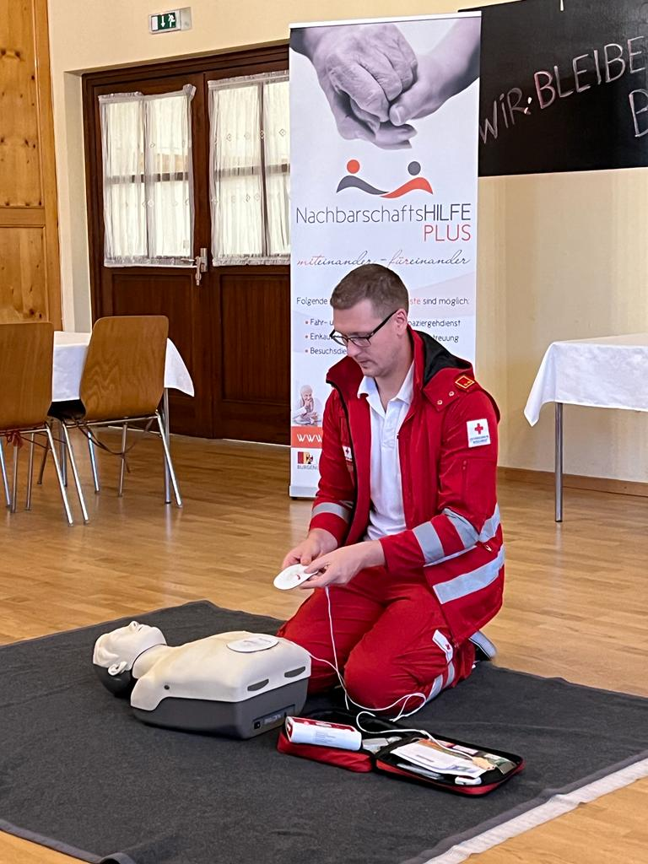
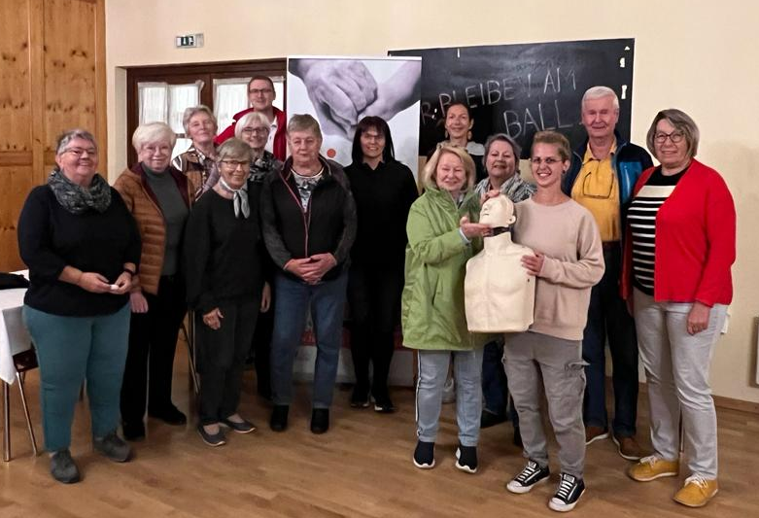
„Wir hoffen zwar, dass wir unser neuerworbenes Wissen nie einsetzen müssen, aber jetzt fühlen wir uns sicherer“ lautete das Resümee der TeilnehmerInnen.

Möchten Sie auch im Projekt mithelfen?
Sie entscheiden was, wieviel und wann Sie gerne helfen möchten – so bleibt genügend Zeit für Familie, Freunde und Hobbies. Sie tun Anderen Gutes, sind versichert, erhalten einen Fahrtspesenersatz, Zugang zu Gesundheits-informationen und lernen nette Gleichgesinnte kennen. Wenn Sie sich informieren möchten, bitte einfach melden.
Christiane Trolp
Persönliche Sprechstunden: Montag und Mittwoch 8-10 Uhr
Gemeindeamt Zillingtal, Landstraße 3
Telefonisch und per Mail erreichbar: Montag bis Freitag 8-12 Uhr
Tel.: 0664 53 66 940
Zillingtal@nachbarschaftshilfeplus.at
www.nachbarschaftshilfeplus.at

